质量和密度
一、选择题、
1、以下选项中质量最接近50g的是【 】
A、一个乒乓球 B、一只母鸡 C、一只鸡蛋 D、一张课桌
2、用天平称出一个塑料瓶的质量，然后将其剪碎再放到天平上称，比较这个物体在形状变化前后的质量【 】
A．变大 B．变小 C．不变 D．无法确定
3、在生产和生活中，人们常以密度作为所选材料的主要考虑因素，如：用密度较小的铝合金作为飞机外壳的主要材料等。下面属于主要从密度的角度考虑选材的是 【 】
A．用塑料做电源插座的外壳 B．用塑料泡沫做成表演场景中滚落的“石头”
C．用水作为汽车发动机的冷却液 D．用橡胶做汽车轮胎
4、在“用托盘天平测物体质量”时，某同学用已调节好的天平在测物体质量过程中，通过增、减砝码后，发现指针指在分度标牌的中央刻度线左边一点，这时他应该 【 】
A．把横梁右端螺母向右旋出一些 B．把横梁右端螺母向左旋进一些
C．把天平右盘的砝码减少一些 D．向右移动游码
5、在食用油、酱油、白酒和水这几种常见液体中，密度最大的是【 】
- 食用油 B．酱油 C．白酒 D．水
6、某同学用已调节好的托盘天平测量物体的质量，他将物体放入天平，通过增、减砝码后，发现指针指在分度盘中央刻度线的左边一点，这时他应该【 】
A．把横梁右端螺母向右旋出一些 B．把横梁右端螺母向左旋进一些
C．把天平右盘的砝码减少一些 D．向右移动游码
7、用了多年的铅球，其表面磨损了一些，未发生变化的是铅球的【 】 A.质量 B.体积 C. 表面积 D. 密度
8、夏天，从冰箱内拿出一瓶结了冰的矿泉水。一段时间后，瓶内的冰全部化成了水。瓶内的冰化成水的过程中，不变的是【 】
A．体积 B. 质量 C. 密度 D. 比热容
9、一个质量为0.25 kg的玻璃瓶，盛满水时称得质量是1.5kg，若盛满某液体时称得质量是1.75kg，那么这种液体的密度是【 】
A. 1.0×10${}^{3}$ kg/m³ B.1.16×10${}^{3}$ kg/m³ C. 1.75×10${}^{3}$ kg/m³ D. 1.2×10${}^{3}$ kg/m³
10、盛夏天气炎热，小云利用冰箱制作冰块。一段时间后，发现水全部结冰。下列关于水结冰后相应物理量变化叙述正确的是【 】
A.体积变小 B.质量变大 C.密度变小 D.比热容不变
11、小明同学阅读了下表后，归纳了一些结论，其中正确的是【 】
0℃、1标准大气压下部分物质的密度(kg／m³)
水 | 1.0×10³ | 冰 | 0.9×10³
水银 | 13.6×10³ | 干松木 | 0.4×10³
酒精 | 0.8×10³ | 铜 | 8.9×10³
煤油 | 0.8×10³ | 铝 | 2.7×10³
A．不同物质的密度一定不同 B．固体物质的密度一定比液体物质大
C．同种物质的密度一定相同 D．质量相同的实心铜块和铝块，铜块的体积较小
12、小理想知道家里一只条壶(如图15)的密度．取壶盖进行如下测量：
(1)将天平放在——桌面上．调节天平衡后．将壶盖放在天平的左盘，往右盘放入砝码后，发现指针在分度标尺上的位置如图16(a)所示．此时他应【 】。(选填字母代号)
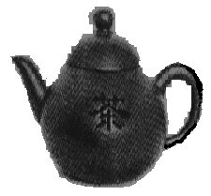
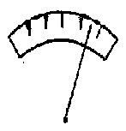
A．向左调节平衡螺母
图15
图16(a)
B．向右调节平衡螺母
C．减少砝码的质量
D．增加砝码的质量
13、小聪放学回家，发现爷爷做生意用的杆秤锤碰掉了一小块，他用这个秤称出1kg黄豆，则这些黄豆的真实质量应【 】
A.小于1kg B.大于1kg C.等于1kg D.无法判断
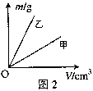
14、小华同学在探究两种物质的质量跟体积的关系时，做出了如图2所示的图象。根据图象提供的信息，以下说法错误的是：【 】
A.物质的质量跟体积的比值与质量有关
B.物质的质量跟体积的比值与体积无关
C.同种物质的质量跟体积的比值相同
D.不同物质的质量跟体积的比值不同
二、填空题、
1、体积为1m³的冰块全部熔化成水后，水的质量是＿＿＿kg，水的体积是＿＿＿。（冰的密度为0.9×10³kg/m³）
2、一个苹果的质量是162g，合 kg；若这个苹果的体积是180cm³，则该苹果的密度为 g/cm³．
3、已知ρ_{水}=1.0×10³ ㎏/m³，ρ_{冰}=0.9×10³ ㎏/m³。体积为l m³的水全部凝固成冰后，冰的质量为_______㎏。水凝固成冰后体积______(选填“变大”、“变小”或“不变”)。
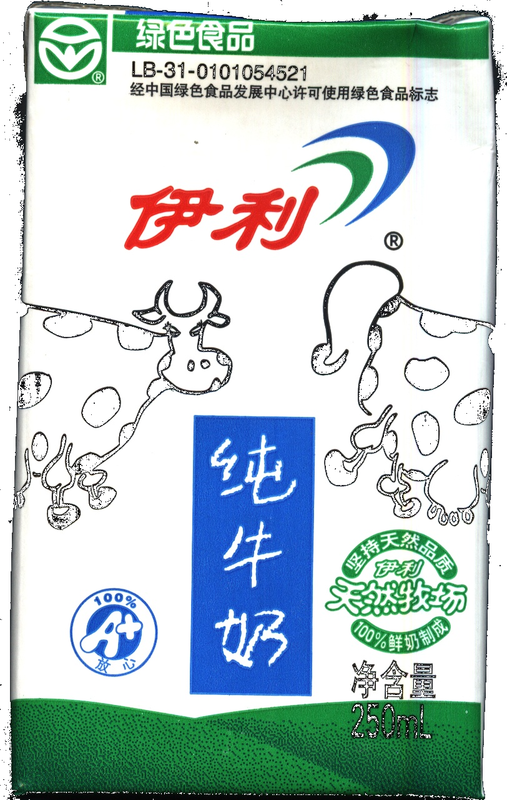
4、在用天平测物体质量时，应根据估计所用的砝码，按质量 （选填“由小到大”或“由大到小”）的顺序向右盘中增减砝码；在调换砝码时，如果发现添加最小的砝码嫌多，而取出最小的砝码又嫌少，这时应采取 的方法使天平平衡。
250mLl
5、在如图所示中盒装纯牛奶的体积约为＿＿＿＿＿＿m³， 牛奶的质量是＿＿＿＿＿g，（ρ_{牛奶}=1.02g/㎝³）
6、我国名酒五粮液素有“三杯下肚浑身爽，一滴沾唇满口香”的赞誉，曾经获得世博会两届金奖。有一种精品五粮液，它的包装盒上标明容量500mL，（ρ_{酒}=0.9×10³ kg/m³），则它所装酒的质量为 kg，将酒倒出一半以后，剩余酒的密度为 kg/m³；如果用此瓶装满水，则总质量比装满酒时多 kg。
7、某同学调节托盘天平平衡时，发现指针停在分度盘的左侧，如图甲所示．要使天平平衡，应将横梁右端的平衡螺母向 （选填“左”或“右”）移动．当他用天平测物体质量时，发现指针偏向分度盘的左侧（如图甲所示），这时应该 （选填“增加”或“减小”）砝码；当他在天平右盘中放入50g、20g和10g的砝码各一个，并将游码移到如图乙所示的位置时，指针恰好指在分度盘的中央，则被测物体的质量为 g．
g
0
1
2
3
4
5
50g
20g
10g
第18题图
甲
乙
8、小明想测量植物油的密度，他先用天平测出烧杯和植物油的总质量（如图所示）为 g。然后将烧杯中的植物油倒一些到量筒中，测出其体积为20ml，再测出烧杯和剩下的植物油的质量为17.4g，则该植物油的密度为 g/cm³。在调节天平平衡时，如果小明忘记将游码调回到0刻度，则他测量的质量值将比真实值 。
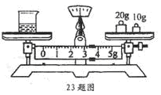
三 、实验探究题、
1、如图9所示是小明测量物体质量的情景，明显的操作错误是：
（1）____________________________________________
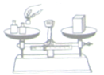
（2）____________________________________________
（3）____________________________________________
2、为测量某金属块的密度：
(l）用调节好的天平测金属块的质量，天平平衡时，右盘中所加的祛码和游码位置如图甲所示。则所测金属块的质量是____g。
(2）把金属块放人装有60cm³水的量筒中，液面上升的位置如图乙所示，则金属块的体积是________cm³。该金属块的密度是________kg/m³。
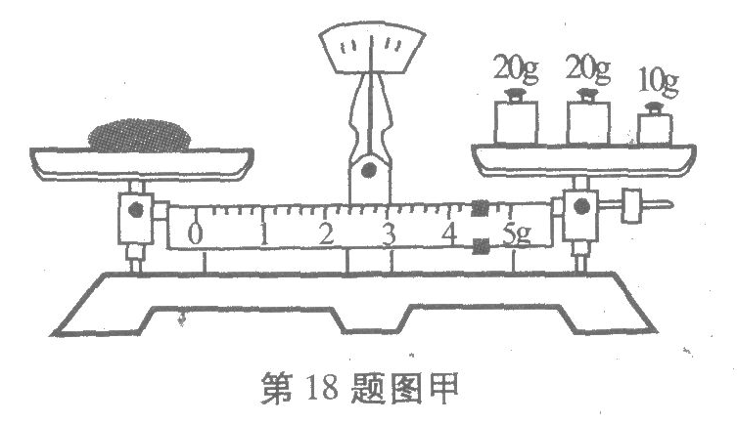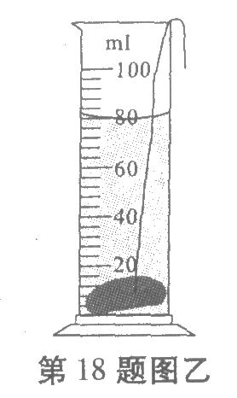

3、小明同学选用托盘天平、小刀、刻度尺等器材，测定马铃薯的密度．
(1)用小刀将马铃薯削成边长为4cm的正方体，其体积是 cm³．
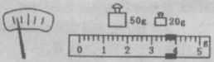
(2)将托盘天平放在水平桌面上，调节横梁平衡时，先将游码移到 处．天平指针静止时的位置如图甲所示，接下来应进行的操作是 (填写字母代号)．
甲
乙
A．向右移动游码，使横梁平衡
B．向右移动平衡螺母，使横梁平衡
C．将马铃薯放于左盘，向右盘添加砝码
(3)天平横梁调节平衡后，往左盘放入削好的马铃
薯；天平再次平衡时，右盘所加砝码和游码的位置
如图乙所示．则马铃薯的质量是 g，密度是 g／cm³，合 kg／m³．
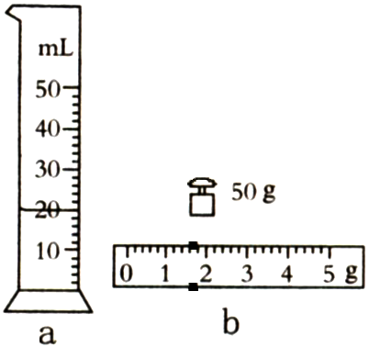
4、小华妈妈担心从市场买回的色拉油是地沟油，小华为消除妈妈的担扰，由网络查得优质色拉油的密度在0.91g/cm³ - 0.93g/cm³之间，地沟油的密度在0.94g/cm³ - 0.95g/cm³之间，并完成用测密度的方法鉴别油的品质的实验。
题20图
（1）将托盘天平放于水平的桌面上，移动游码至标尺左端“0”刻度处，发现指针静止时指在分度盘中央的左侧，则应将平衡螺母向 ______ （选填“左”或“右”）调节，使横梁平衡。
（2）往烧杯中倒入适量的色拉油，用天平称出烧杯和色拉油的总质量为70g，然后把烧杯中一部分色拉油倒入量筒，如图a所示，量筒内色拉油的体积是 ______ cm³；再称烧杯和剩下色拉油的总质量，加减砝码总不能使天平平衡时，应移动 _______ 。天平再次平衡时所用砝码和游码的位置如图b所示，则倒入量筒的色拉油的质量为 ______ g。
（3）该色拉油的密度为 _______ g/cm³，色拉油的品质是 _______ （选填“合格”或“不合格”）。
5、小明在实验室里测量一块形状不规则、体积较大的矿石的密度。
（1）因矿石体积较大，放不进量筒，因此他利用一只烧杯，按下图所示方法进行测量，矿石的体积是____________cm³。

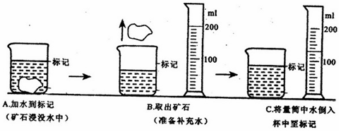

（2）用托盘天平已测得矿石的质量是175.6g，则矿石的密度是_______________kg/m³；从图A到图B的操作引起的密度测量值比真实值__________（选填：偏大、偏小或不变）
（3）在使用已调节好的托盘天平，按规范的操作来称量矿石的质量时，通过增、减砝码后指针偏在分度盘中线右边一点，这时应该___________。
A、向左调平衡螺母；B、往右盘中加砝码；
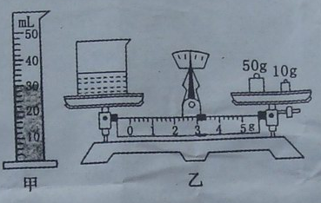
C、从右盘中减砝码；D、向右移动游码。
6、在测量酱油的密度的实验中。
（1）小花先将酱油倒入量筒，如图甲所示，则酱油是体积为________cm³；接着她用天平测出空烧杯的质量为30g，然后将量筒中的酱油倒入烧杯，用天平测量烧杯和酱油是总质量，天平平衡时的情景如图乙所示。则烧杯和酱油的总质量为_______g。
（2）根据以上实验数据计算出酱油的密度为_______g/cm³，用该方法测得酱油的密度比真实值偏______。
四、计算题
1、一个瓶子最多能装2kg的水。求：(1)该瓶子的容积；(2)用该瓶子装食用油，最多能装多少千克。(ρ_{水}=1.0×l0³kg／m³，ρ_{油}=0.9×l0³kg／m³)

2、一根木头重为1600N，体积为0.2m³，漂浮在水面上，g取10N/kg．求：
（1）木头的质量；
（2）木头的密度；

3、 “五·一”黄金周，征征和妈妈到无锡旅游，买了一只宜兴茶壶，如图3-13所示.她听说宜兴茶壶是用宜兴特有的泥土材料制成的，很想知道这种材料的密度.于是她用天平测出壶盖的质量为44.4g，再把壶盖放入装满水的溢水杯中，并测得溢出水的质量是14.8g.
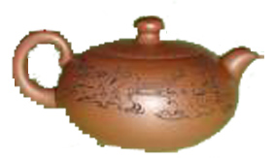
（1）请你帮征征算出这种材料的密度是多少？
图3-13
（2）若测得整个空茶壶的质量为159g，则该茶壶所用材料的体积为多大？

